2026/4/6
23238183 佐藤樹

個人情報保護と学習データ分析を両立させる

合意形成モデルの構築に向けた

仮想実験プラットフォーム

1．まえがき
デジタル技術の発展に伴い学校教育では教育DXが進み[1][2][3]、学習過程や学習成果などの学習データを活用したラーニングアナリティクス[4][5][6][7]により、生徒の理解度や進捗を把握し、個別最適化された教育やカリキュラム改善が可能になっている。しかし学習データは個人情報に該当するため、収集・利用には生徒や保護者の同意が必要であり、適切な合意形成が課題となっている。[9][10] 著者らの研究グループでは、学習データの利用許諾の仕組みを備えた個人情報管理システムを提案している。[11]
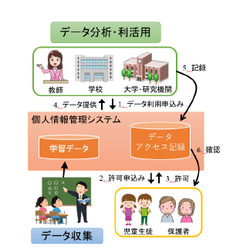
図1 学習データに対する利用許諾の仕組み
（出典：掛下哲郎ほか, 2025）

図1は、学習データの提供要請と利用許諾の関係を示したものであり、データ主体である生徒や保護者の同意を得ながら学習データを活用する仕組みを表している。この仕組みにより、ラーニングアナリティクスと個人情報保護を両立させる合意形成モデルの構築を目指している。学習データの利用では、教師や教育機関などが生徒や保護者に対してデータ提供を求める「提供要請」を行うが、学習データや提供要請の種類、利用者の背景は多様であり、すべてを現実の実証実験で検証することはコストや参加者確保の面で困難である。そこで本研究では、生成AIを用いて学習データや提供要請のバリエーションを生成し、仮想的に作成した生徒・保護者のペルソナとの対話による仮想実証実験を行うプラットフォームを提案する。さらに生成AIのハルシネーションなどの問題に対応するため、生成データの品質保証プロセスを組み込み、分析用Accessアプリケーションも開発した。

2．関連研究
教育分野では、学習過程や成果のデータを分析して教育改善に活用するラーニングアナリティクス（Learning Analytics: LA）に関する研究が盛んに行われている。[5][6][7][8]しかし、学習データが個人情報に該当することからプライバシー保護の重要性は認識されているものの、データ利用において当人の同意取得に焦点を当てた研究は多くない。一方、セキュリティ分野では、プライバシー保護とデータ利活用のバランスを取ることの重要性が指摘されているが、適切なバランスの取り方については多様な意見があり、応用分野ごとの差異を考慮した研究は十分とは言えず、実社会で広く活用できる段階には至っていない。本研究では、対象分野をプログラミング教育などで収集される学習データに限定し、データ収集を行う組織とデータ主体である個人との間の合意形成の問題として整理することで、合意形成モデルの構築とそれを支援するツールの開発を目指している。また、生成AIは近年急速に性能が向上しているが、生成AIを活用した仮想実証実験に関する研究はほとんど存在しない。その理由として、生成AI技術の未成熟、従来の実証実験への依存、AI生成データの信頼性への懸念などが考えられる。しかし最近ではこれらのリスクを低減する方法も提案されており、仮想実証実験は現実的な研究手法として注目されつつある。

3．基本事項
OECD8原則は、1980年にOECDが採択した「プライバシー保護と個人データの国際流通に関する勧告」に基づく個人情報保護の基本原則であり[12]、2013年に一部改訂された。内容は①目的明確化、②利用制限、③収集制限、④データ内容の正確性、⑤安全保護、⑥公開、⑦個人参加、⑧責任の8項目から構成される。これらは個人データの適切な収集・利用・管理を目的とした国際的な指針であり、日本の個人情報保護法をはじめ多くの国の法制度に反映されている。本研究では、学習データを扱う際にもこれらの原則に基づいた個人情報保護の考え方を前提としている。

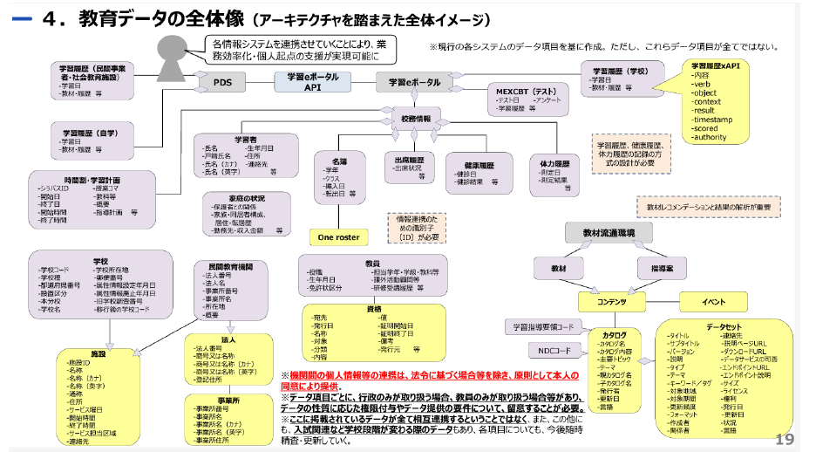
図2 教育データ利活用ロードマップによる教育データの全体像
（出典：掛下哲郎ほか, 2025）

デジタル庁と文部科学省は、教育データの利活用を推進するためのロードマップを策定し、「デジタル教育プラットフォーム」の実現を目指している。この構想では「誰もが、いつでもどこでも、自分らしく学べる社会」の実現を目的とし、個人の状況に応じた教育を可能にする仕組みの構築を目標としている。そのため教育データを「データの範囲（スコープ）」「データの品質」「データの組合せ」の3つの軸で整理し、教育データの流通・蓄積の全体構造を示している。また教育データは主体情報・内容情報・活動情報の3種類に分類される。図2は教育データの全体構造を示しており、教育データを主体情報・内容情報・活動情報の三つの区分に整理することで、教育データの利活用を体系的に理解できるようになっている。本研究ではこの枠組みを参考に学習データの整理と分類を行っている。
生成AIを研究や分析に利用する際には、回答の妥当性を確保するための工夫が必要である。本研究では、OpenAI・Google・Anthropicなどのガイドライン[13][14][15]を参考に、AI回答の信頼性を高めるための方法を整理している。具体的には、①質問内容を具体的かつ明確にする、②ペルソナを設定して回答の方向性を定める、③文脈や背景情報を提示する、④回答の根拠を提示させる、⑤一度の指示で終わらせず追加指示で改善する、といった方法である。これらを実践することで、生成AI特有のハルシネーションを抑えながら回答の妥当性を段階的に検証することが可能になる。

4．提案手法

4.1. ペルソナのリストアップ
本研究では、仮想実証実験の対象となるデータ主体者として、小学6年生の児童とその保護者のペルソナを作成した。多様な性格や社会的背景を反映するため、生成AI（ChatGPT4.5）を用いて10組の児童と保護者のペルソナを生成し、仮想実験に利用した。表1には仮想実証実験に使用したペルソナの例が示されており、多様な家庭環境や職業背景を反映した設定となっている。ペルソナ作成では多様性を確保するため、職業はフルタイムだけでなくパートタイムや専業主婦（主夫）なども含め、性別のバランスにも配慮した。また、実在人物の模倣や個人を特定できる情報（名前や住所など）を含めないようガイドラインを設けて生成を行った。さらに、生成されたペルソナがプライバシーを侵害していないかを研究者が確認することで、倫理面に配慮した仮想データ主体者の設定を行った。

表1 リストアップされたペルソナ

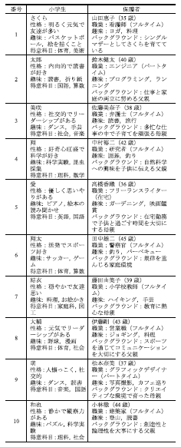


4.2. 学習データリストアップと分類
学習データのリストアップでは、生成AIであるChatGPTを活用し、仮想インタビュー形式でデータ収集を行った。具体的には、AIに「経験豊富な小学校教員」というペルソナを設定し、小学校教育で作成・利用される個人情報を含む文書や学習データについて質問を行い、その回答からデータ項目を抽出した。質問は段階的に具体化し、回答内容を補足する追加質問を行うことで、AIの知識と研究者の知見を組み合わせながら学習データを網羅的に収集した。また、AI回答の妥当性を確保するため、質問内容の明確化や追加指示などの手法を用い、ハルシネーションの影響を抑えながらデータ整理を行った。
リストアップした学習データは、教育データ利活用ロードマップの分類体系を参考に、主体情報・内容情報・活動情報の3つの区分に整理した。主体情報は生徒の基本情報など個人を特定する情報、内容情報はテスト結果やレポートなど学習内容に関する情報、活動情報は授業参加状況や学習活動の履歴など学習過程を示す情報である。この分類により、多様な学習データを体系的に整理し、データの性質や利用目的を明確化した。また、教育データには学校情報など個人情報以外のデータも含まれるため、学習データとの違いに注意して整理を行った。リストアップした学習データ項目の整理結果を表2に示す。

表2 学習データの分類結果
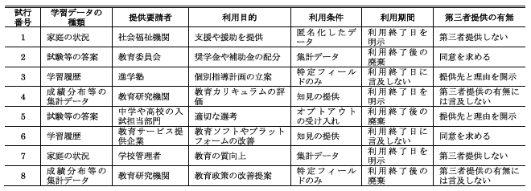

4.3. 提供要請のリストアップ
提供要請者とは、学習データの利用を希望しデータ主体に提供を求める主体である。本研究では多様な利用者を想定し、教師や学校などの教育機関関係者に加え、教育研究者、教育行政機関、教育サービス企業など、教育データを活用する可能性のある主体を整理した。これにより、学習データが利用される様々な場面を想定することが可能となる。提供要請者の種類を整理することで、学習データの利用目的や利用範囲の違いを考慮した多様な提供要請の作成が可能となり、仮想実証実験で検証する提供要請パターンの基礎情報となる。
提供条件とは、学習データを提供する際の利用目的や利用範囲、匿名化の有無などの条件を示すものである。本研究では、データの利用目的、公開範囲、保存期間、匿名化処理の有無などの要素を整理し、学習データ提供時に考慮される条件をリストアップした。これにより、データ主体が提供可否を判断する際の重要な要素を明確化した。
また、提供要請の要素をすべて組み合わせると膨大な数になるため、本研究では直交配列を用いて効率的に組み合わせを作成した。直交配列は複数の要素の組み合わせを偏りなく少数のパターンで表現できる統計的手法である。この方法により、提供要請者や提供条件をバランスよく組み合わせた提供要請パターンを作成し、仮想実証実験を効率的に実施するためのデータセットを構築した。

4.4. 仮想実証実験を行うプログラム
仮想実証実験プログラムでは、作成したペルソナと提供要請の組み合わせを生成し、それを生成AIに提示して仮想インタビューを行う。AIは提示されたペルソナの立場から提供要請に対する回答を生成し、その結果をデータとして保存する。この処理を複数の組み合わせについて繰り返すことで、多様な条件における回答データを収集することができる。収集された回答は、提供要請の内容や条件がデータ主体の判断に与える影響を分析するための基礎データとして利用される。
プログラムの実装では、生成AIの回答品質を高めるための工夫を行った。具体的には、ペルソナ情報や提供要請の内容を明確に提示するプロンプト設計を行い、AIが条件に基づいた回答を生成できるようにした。また、追加質問や回答補足の仕組みを導入し、ハルシネーションの影響を抑える工夫を行った。さらに、回答データの構造化やログ管理を行い、後続の分析が容易になるよう設計した。

4.5. 仮想実証実験の回答を分析するAccessアプリケーション
仮想実証実験で得られた回答データを体系的に分析するため、本研究ではMicrosoft Accessを用いた分析アプリケーションを開発した。このアプリケーションでは、収集した回答データを整理し、提供要請の条件やペルソナ属性との関係を様々な観点から分析できるようになっている。また、AIが生成した回答の妥当性を確認する品質保証の役割も担っており、回答データの確認や分類、集計を効率的に行うことが可能である。図3は、仮想実証実験の回答データを分析するために開発されたAccessアプリケーションの画面例であり、学習データの種類や申請者の分類などの条件ごとに回答内容を分析できるようになっている。これにより、仮想実証実験の結果を体系的に分析し、学習データ提供に関する合意形成モデルの検討に活用することができる。

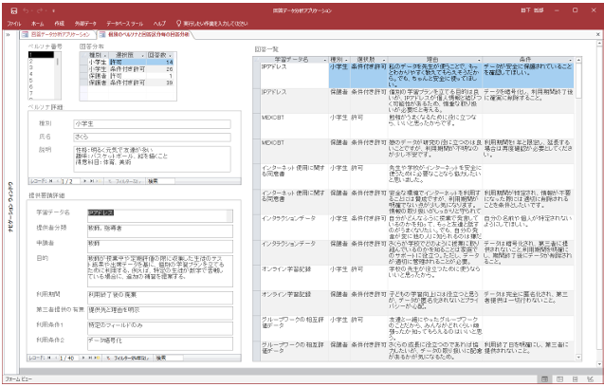
図3 ペルソナごとの回答分析

5．考察
本研究では、学習データの利活用と個人情報保護を両立させるための合意形成モデルの構築を目的として、生成AIを活用した仮想実証実験プラットフォームを提案した。従来、学習データの利用に関する研究では、実際の生徒や保護者を対象とした実証実験が必要であり、実験の準備や参加者の確保、説明や回答収集などに多大な時間とコストが必要であった。また、学習データや提供要請の組み合わせは非常に多様であり、すべてを実際の実験で検証することは現実的ではないという課題があった。本研究では、生成AIを用いてデータ主体者のペルソナを作成し、学習データや提供要請の多様なパターンを生成したうえで仮想インタビュー形式の実証実験を行うことで、柔軟かつ低コストで多様な条件の実験を実施できることを示した。また、生成AI特有の課題であるハルシネーションへの対策として品質保証の仕組みを導入し、生成データの妥当性を確認できるようにした。さらに、仮想実証実験で得られた回答データを体系的に分析するためのAccessアプリケーションを開発し、回答内容の整理や分析を効率的に行える環境を整備した。これにより、学習データ提供に関する合意形成を検討するための新しい研究手法の可能性が示された。

6．むすび
本研究では、生成AIを活用した仮想実証実験プラットフォームを提案し、学習データの利活用と個人情報保護を両立させるための合意形成モデルの構築に向けた研究を行った。具体的には、生成AIを用いてデータ主体者のペルソナを生成し、学習データや提供要請のパターンを整理したうえで、仮想インタビューによる実証実験を実施した。また、生成AIによる回答の品質を確保するための手法を導入し、さらにAccessを用いた分析アプリケーションを開発することで、実験結果の整理と分析を体系的に行える環境を整備した。本研究の成果により、従来の実証実験では困難であった多様な条件の検証を効率的に実施できる可能性が示された。一方で、仮想実証実験にはAIが生成する回答の偏りや信頼性の問題が残されており、今後は実際のデータ主体者を対象とした実証実験との併用による検証が必要である。将来的には、仮想実証実験と実際の実証実験を組み合わせることで、より実用的な合意形成モデルの構築と教育分野における安全なデータ利活用の実現が期待される。

参考文献
[1] 文部科学省：GIGA スクール構想(2019)，入手先
⟨https://www.mext.go.jp/amenu/other/index 00001.htm⟩（参照2024-06-02）
[2] デジタル庁ほか：教育データ利活用ロードマップ(2022)，入手先⟨https://www.digital.go.jp/news/a5FDVWd/⟩（参照2024-06-02）.
[3] NTT ラーニングシステムズ：令和4 年度総務省「学外教育データ連携に係る実証事業」(2023)，入手先
⟨https://www.soumu.go.jp/mainsosiki/joho tsusin/kyouiku joho-ka/kyoiku data.html⟩（参照2024-07-15）.
[4] 河合美穂：教育データの分析をめぐる欧州の政策動向，国立国会図書館調査及び立法考査局レファレンス，No.845,pp.41－63 (2021).
[5] Kakeshita, T. and Ohta, K.: Student Log Analysis Functions for Web-based Programming Education Support Tool pgtracer, 情報処理学会論文誌：教育とコンピュータ（TCE），Vol.5, No.2, pp. 456－468 (2019).
[6] 村田美友紀，嘉藤直子，掛下哲郎：プログラミング学習支援ツールpgtracer を自学習に活用した授業実践と学習行動の分析，情報処理学会論文誌：教育とコンピュータ（TCE），Vol.6, No.2, pp. 25－37 (2020).
[7] Gursoy, M.E., Inan, A., Nergiz, M.E., and Saygin, Y.: Privacy-Preserving Learning Analytics: Challenges and Techniques, IEEE Trans. Learning Technologies, Vol. 10, No.1, pp. 68－81 (2017).
[8] Dang, T.K., Chu, X.T. and Tran, T.H.: Privacy-Preserving Attribute-Based Access Control in Education Information Systems, Communications in Computer and Information Science, Vol. 1500, pp.327–345(2021).
[9] 篠田詩織，間形文彦，藤村明子，久保田敏，千葉直子：プライバシーポリシーの適切な同意取得に向けた表現・表示方法に対する利用者評価の調査，情報処理学会論文誌，Vol.61, No.6, pp. 1146－1174 (2020).
[10] 栗原宏平：欧米のプライバシー保護とデータ利活用の動向，JIPDEC IT-report，Vol.20, pp. 9－18 (2022).
[11] 寺西司，掛下哲郎：小学校ICT 教育におけるプライバシー保護と個人参加を実現する個人情報管理プロトタイプ，情報処理学会論文誌：教育とコンピュータVol.9,No.3, pp.17－26 (2023).
[12] OECD: Recommendation of the Council concerning Guidelines Governing the Protection of Privacy and Transborder Flows of Personal Data, OECD/Legal/0188,
1980 (amended 2013), available from
⟨https://legalinstruments.oecd.org/en/instruments/OECD-LEGAL-0188⟩ (accessed 2024-06-02).
[13] OpenAI: Prompt engineering, available from
⟨https://platform.openai.com/docs/guides/prompt-engineering/strategy-write-clear-instructions⟩ (accessed 2025-06-01).
[14] Google：Gemini for Business 企業向けGemini 活用ガイド，入手先⟨https://t.co/uAA5xrd9dC⟩ （参照2025-06-01）.
[15] Anthropic: Claude User Guides, available from
⟨https://docs.anthropic.com/en/docs/test-and-evaluate/strengthen-guardrails/reduce-hallucinations⟩ (accessed 2025-06-01).

